LE 31 aout

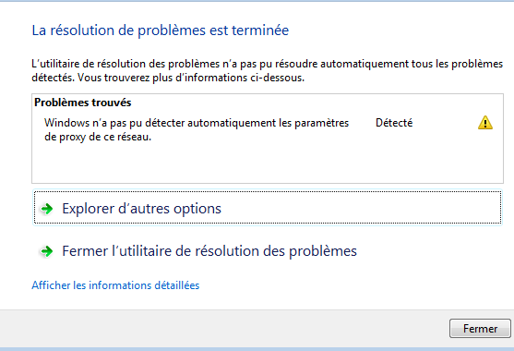
Internet DID
Personne de contact Hassan = 06 03 55 35 49
Changer à la fois pour le cable fixe et pour le wifi avec les paramètres du DNS Maroc Telecom
Panneaux Configuration => Connexions réseaux => Protocoole Intenet Version 4
Attention, à l’étranger remettre un IM automatique

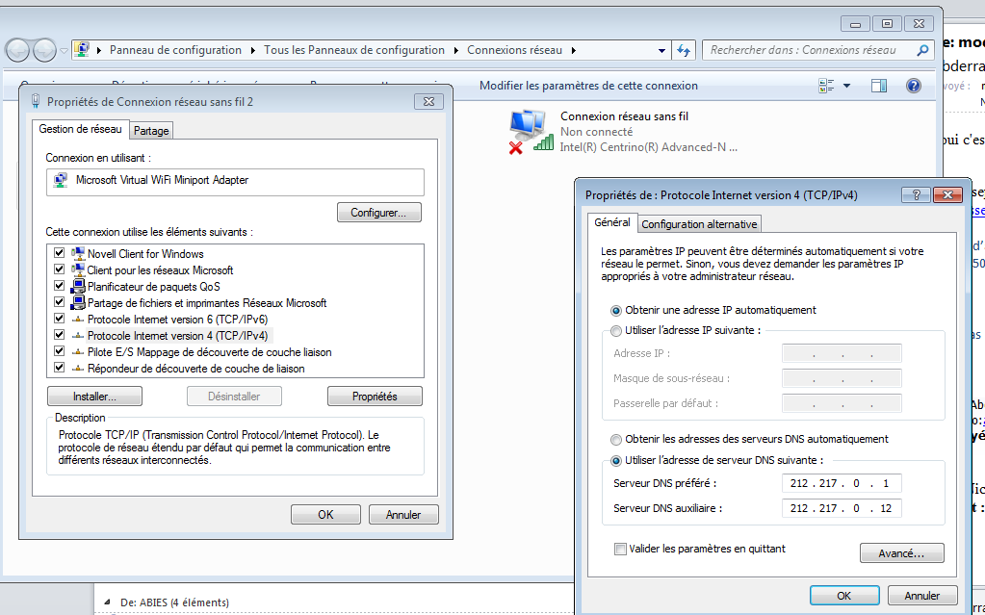
Le 27 mai, c’était inversé entre DNS préféré et auxiliaire, j’ai remis comme ci-dessus

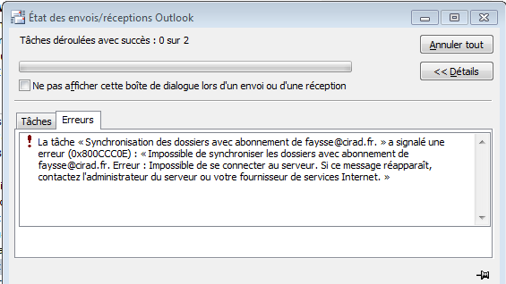

Ce que j’ai fait le 17 février
Outlook 2010 : Fichier / Options / Options avancées / Envoyer&Recevoir / Modifier :

Et là cocher la case "Télécharger les en-têtes pour les dossiers avec abonnement"
Sigutaiton iniitale =

0x800CCCOE

Situation initialele 17 février (remis au départ)
